**Задание 01**

1. С помощью **npm** получите информацию о пакете **sendmail**.

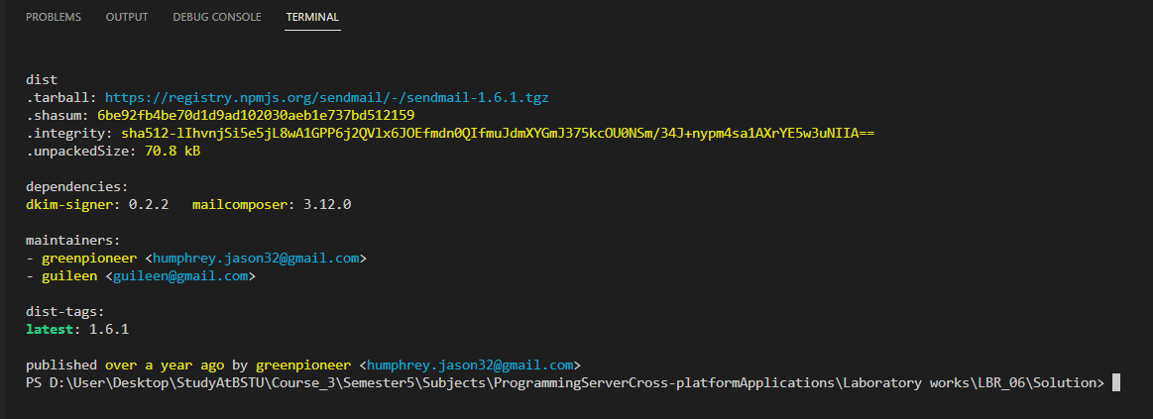

.tarball: <https://registry.npmjs.org/sendmail/-/sendmail-1.6.1.tgz> -- *ссылка на архив пакета*

.shasum: 6be92fb4be70d1d9ad102030aeb1e737bd512159 – *контрольная сумма для проверки целостности загруженного файла*

.integrity: sha512-lIhvnjSi5e5jL8wA1GPP6j2QVlx6JOEfmdn0QIfmuJdmXYGmJ375kcOU0NSm/34J+nypm4sa1AXrYE5w3uNIIA== *-- интегритет -- значение для проверки целостности с использованием алгоритма SHA-512. Оно также служит для проверки, что файл загружен корректно*

.unpackedSize: 70.8 kB -- *размер пакета после распаковки. Он показывает, сколько места займёт пакет в проекте*

*Зависимости:*

*-* dkim-signer: 0.2.2 *-- пакет для подписи электронной почты с использованием DKIM*

*-* mailcomposer: 3.12.0 *-- пакет для создания и компоновки писем*

maintainers (управляющие):

Список поддерживающих пакет разработчиков:

- greenpioneer [humphrey.jason32@gmail.com](mailto:humphrey.jason32@gmail.com)

- guileen [guileen@gmail.com](mailto:guileen@gmail.com)

dist-tags (теги версий):

latest: 1.6.1 – *последняя версия пакета 1.6.1*

Дата публикации:

published over a year ago by greenpioneer [humphrey.jason32@gmail.com](mailto:humphrey.jason32@gmail.com) *-- пакет был опубликован более года назад разработчиком greenpioneer.*

2. С помощью **npm** скачайте пакет **sendmail** в локальный директорий.

**

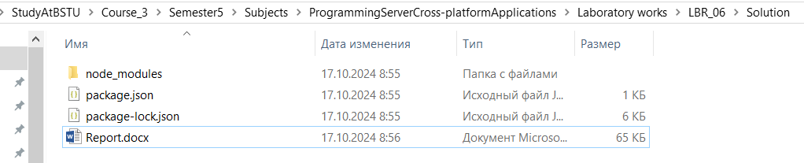

3. С помощью **npm** убедитесь, что пакет установлен

**

*Видим папку, в которой у нас установлен проект (название проекта), путь к каталогу проекта, версию sendmail-а.*

**Задание 02**

4. Разработайте приложение **06-02**, использующее пакет **sendmail.**

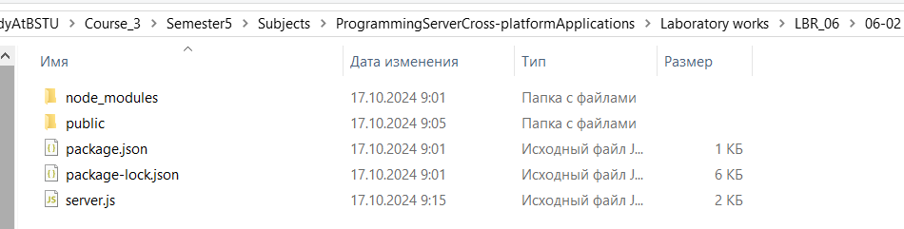

5. Приложение **06-02**, должно оправлять на браузер HTML-страницу, позволяющую ввести почтовые ящики отправителя и получателя, а также пересылаемое сообщение.

server.js: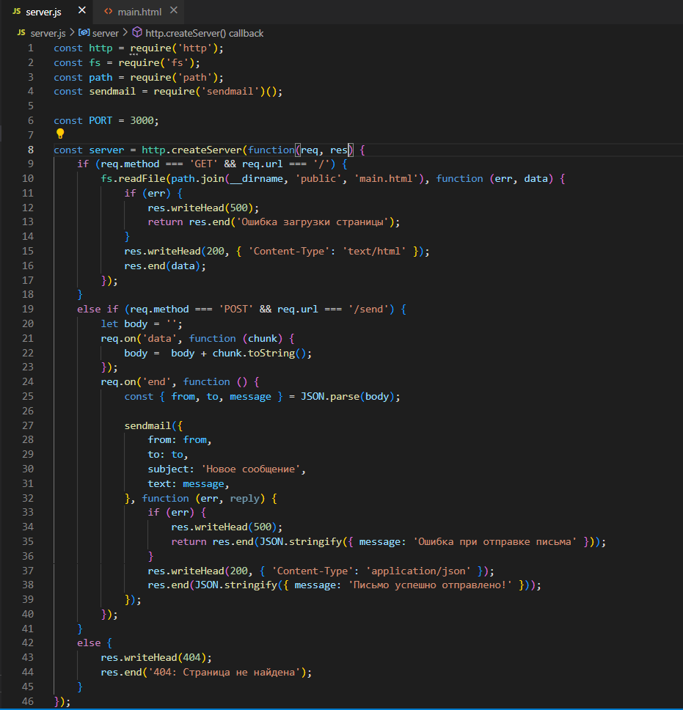

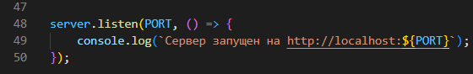

main.html:

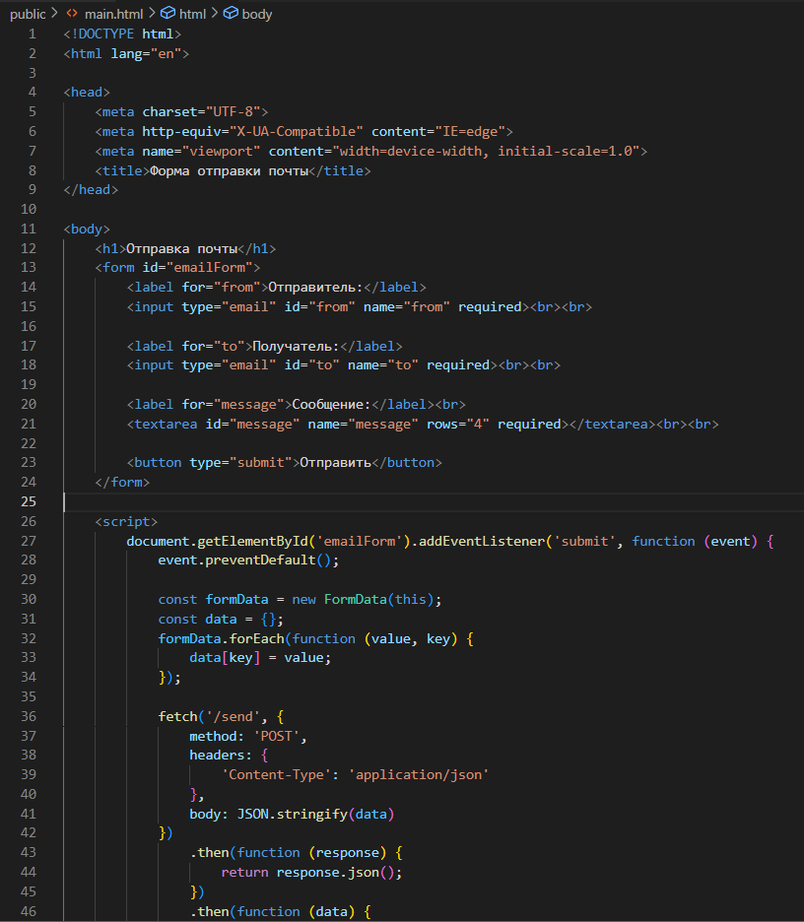

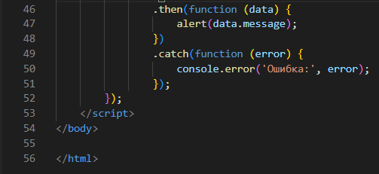

6. Убедитесь в работоспособности приложении

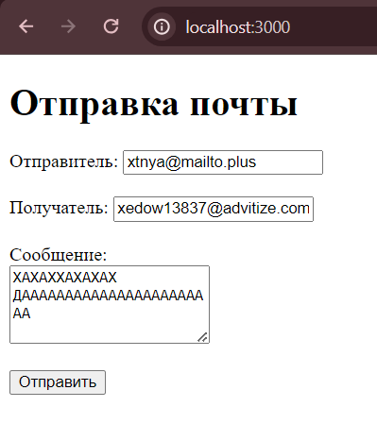

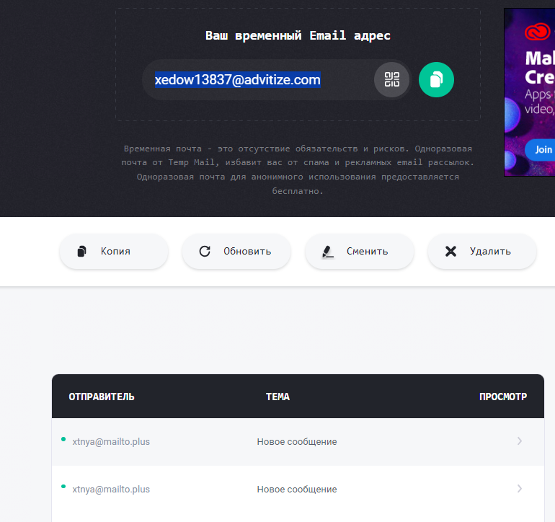

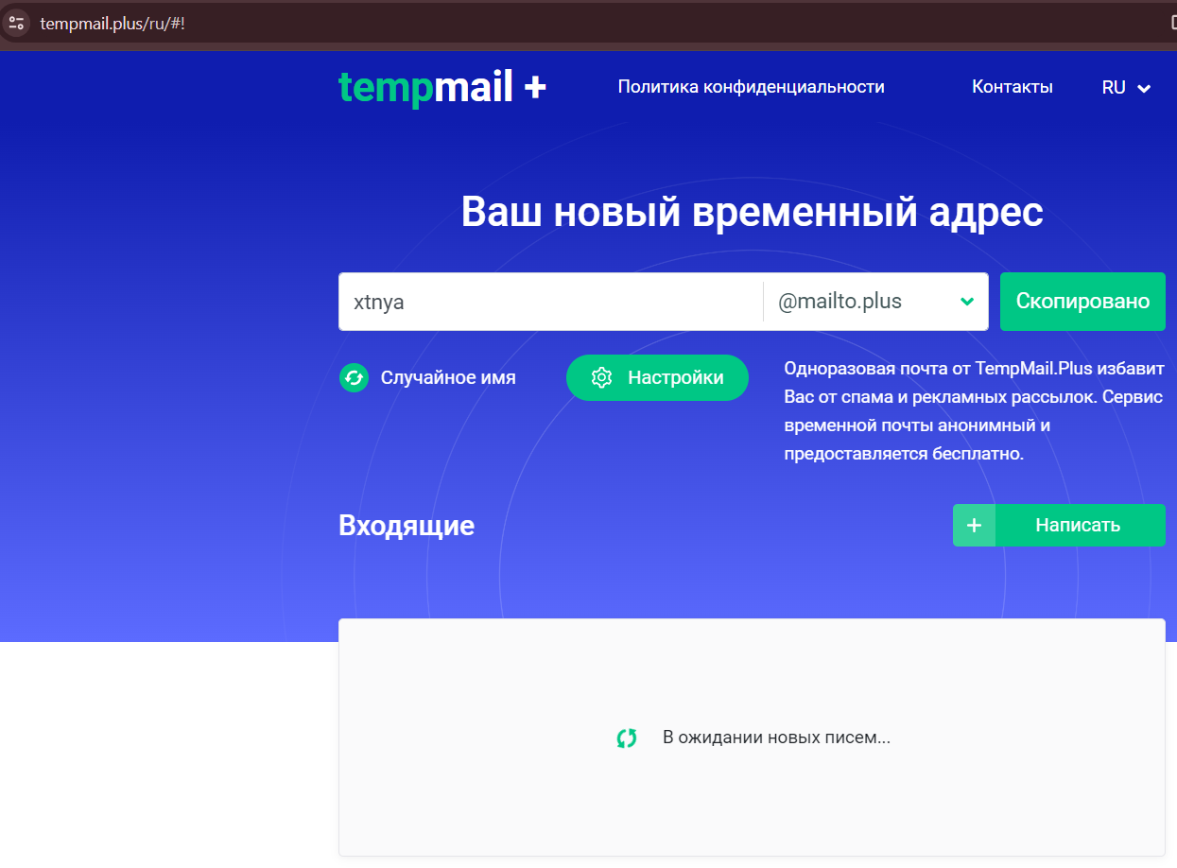

**Задание 03**

7. Разработайте модуль **m0603**, который экспортирует одну функцию **send**.

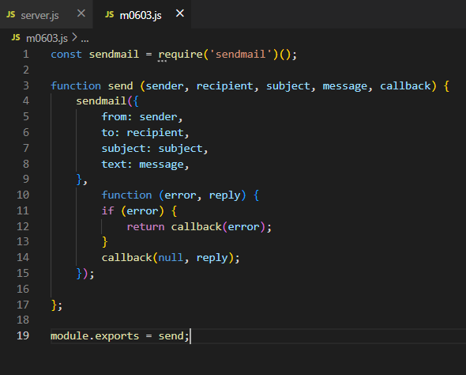

from: адрес отправителя.

to: адрес получателя.

subject: тема письма.

message: текст сообщения.

callback: функция обратного вызова, которая будет вызвана после завершения отправки (или при ошибке).

7. Разработайте модуль **m0603**, который экспортирует одну функцию **send**.

8. Функция **send** принимает один параметр – строку.

9. Результатом выполнения функции **send**, является почтовое сообщение (email), содержащее строку, принятую в качестве параметра. Отправка сообщения, осуществляется с помощью модуля **sendmail**.

10. Сообщение отправляемое функцией **send** всегдаоправляется на фиксированный почтовый адрес (это должен быть адрес вашей email-почты, указанный в пакете, как константа).

11. Разработайте приложение **06-03,** применяющее модуль **m0603** и демонстрирующее работу функции **send** (примерный вид приложения представлен на сл. рис).



12. Убедитесь в работоспособности приложения.

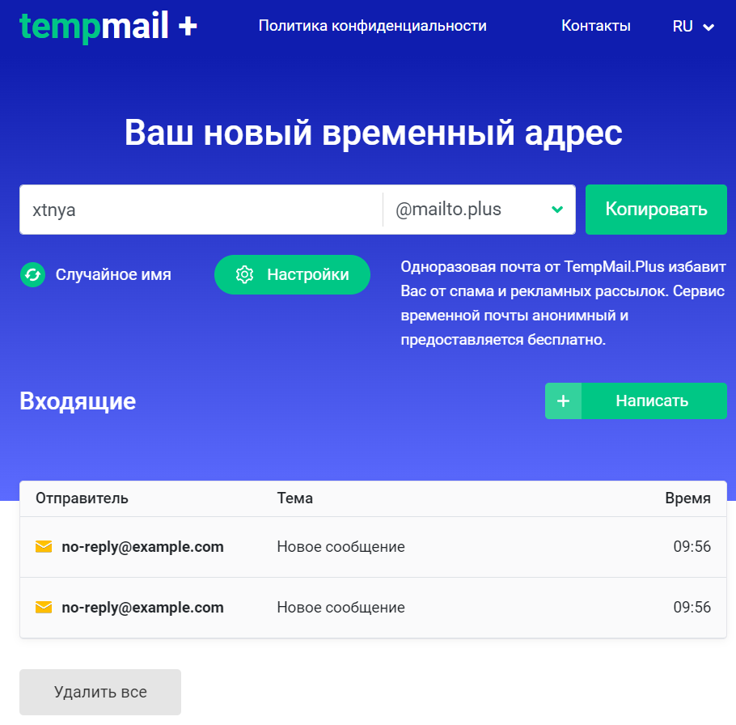 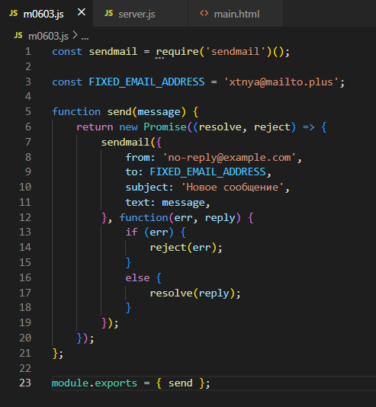

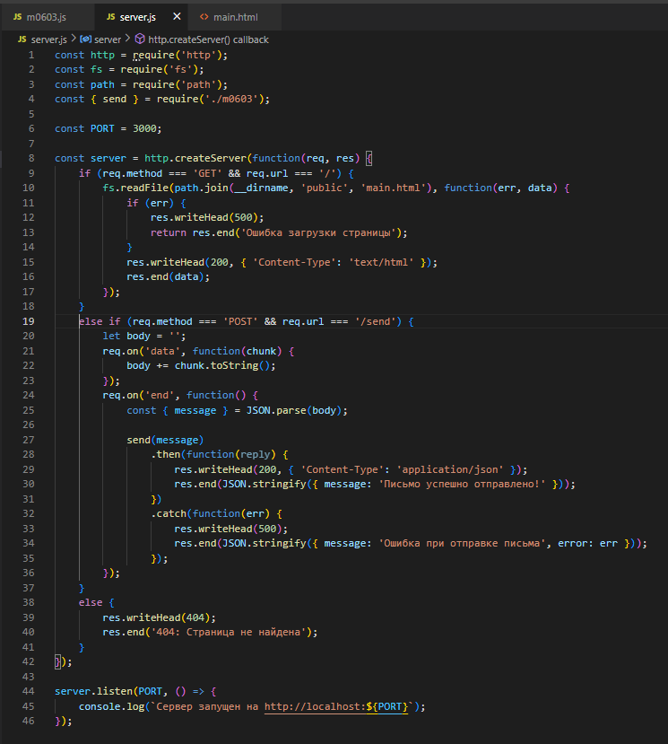

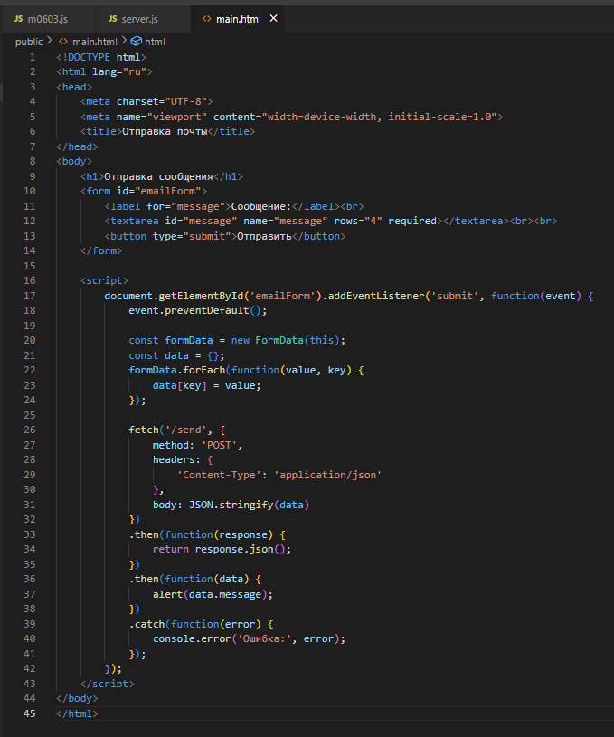

**Задание 04**

13. Опубликуйте пакет **m0603**, содержаний соответствующий модуль.

Содержимое файла package.json:

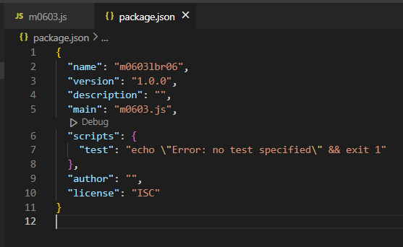

Содержимое файла m0603.js:

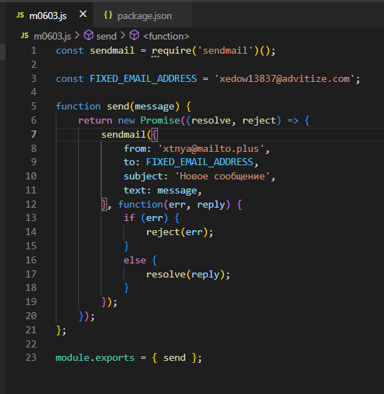

14. Зайдите на сайт <http://npmjs.com> и убедитесь, что пакет опубликован.

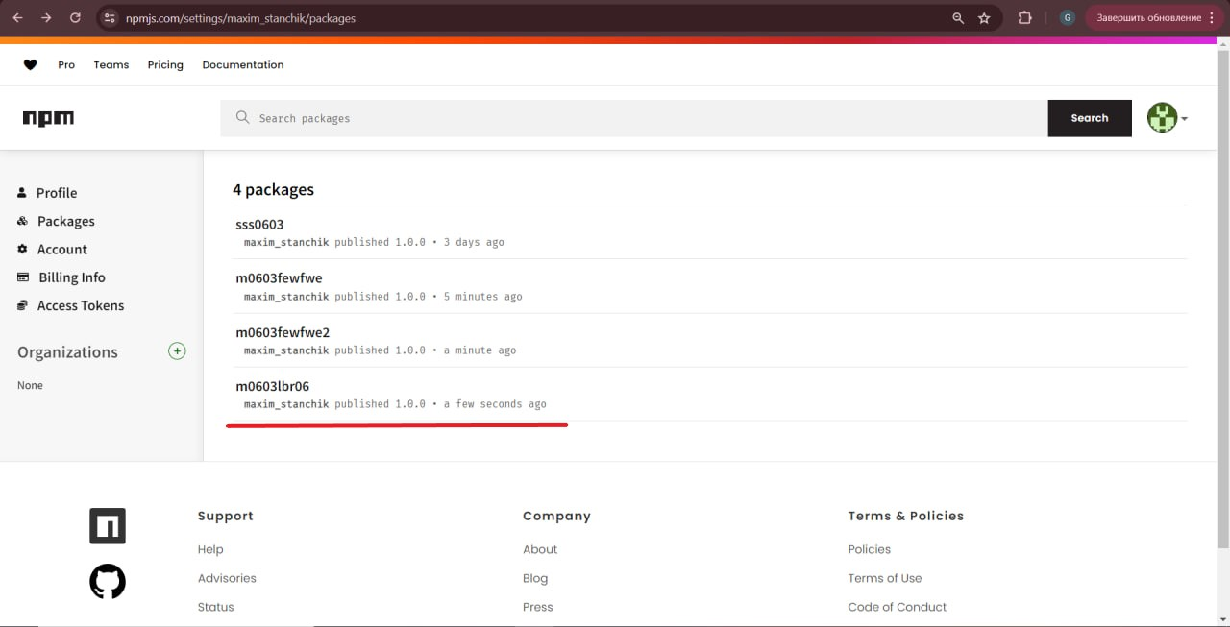

15. Скачайте пакет в локальный репозиторий и разработайте приложение **06-04** демонстрирующее применение, скаченного модуля.

Скачал пакет:

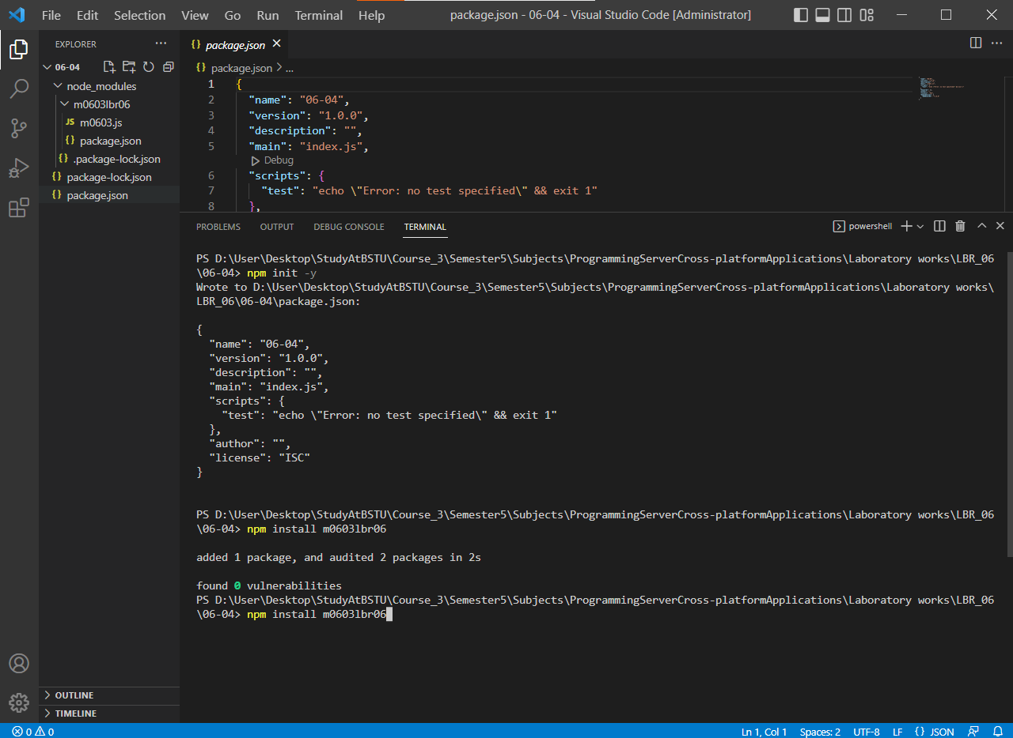

Код testMail.js:

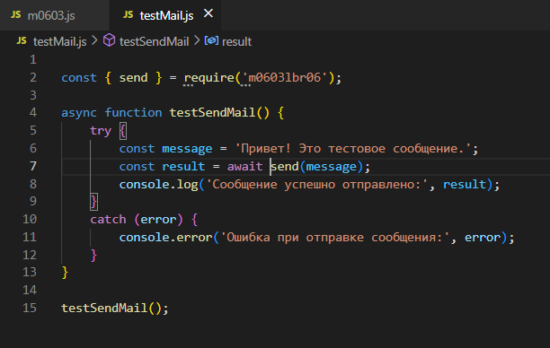

Код m0603.js:

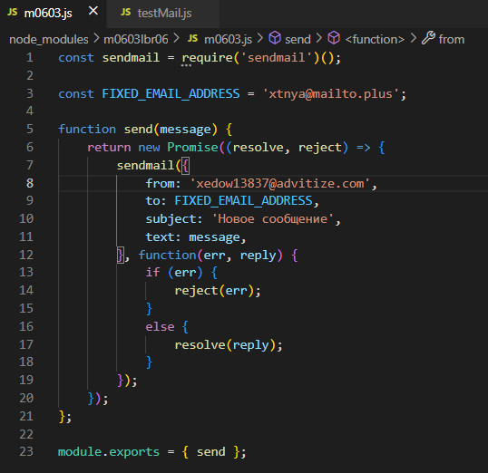

Успешно отправили сообщение:

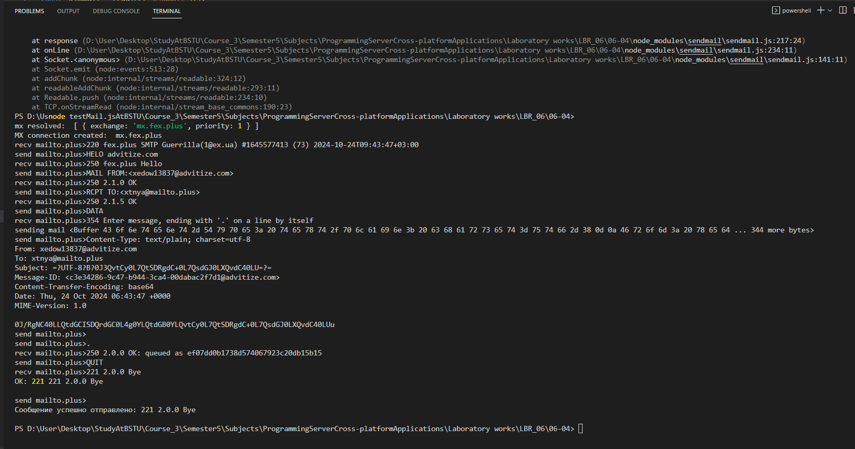

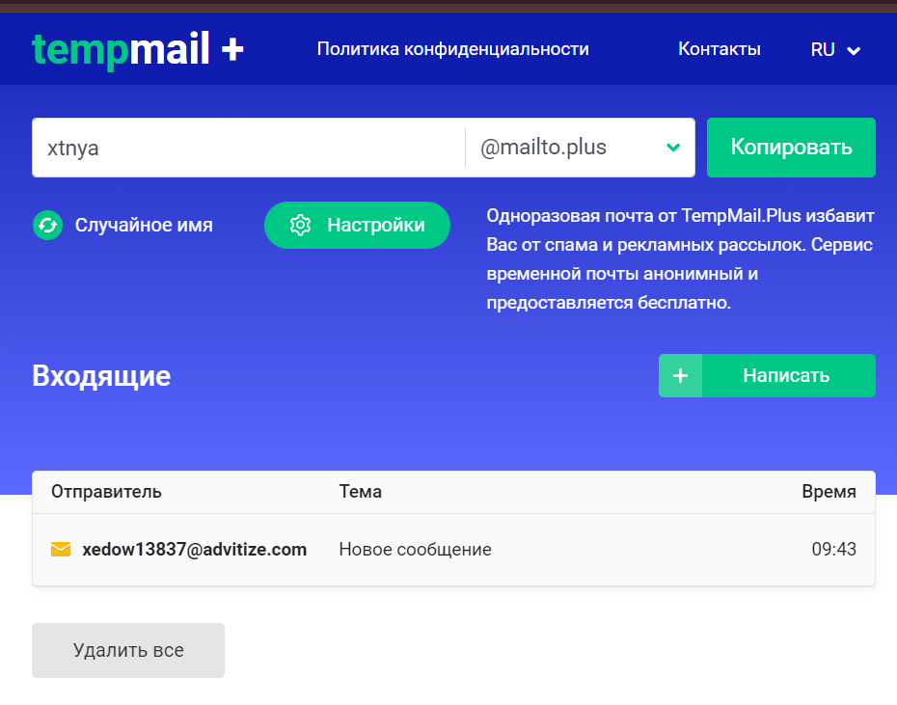

16. Удалите пакет **m0603** из локального репозитория.

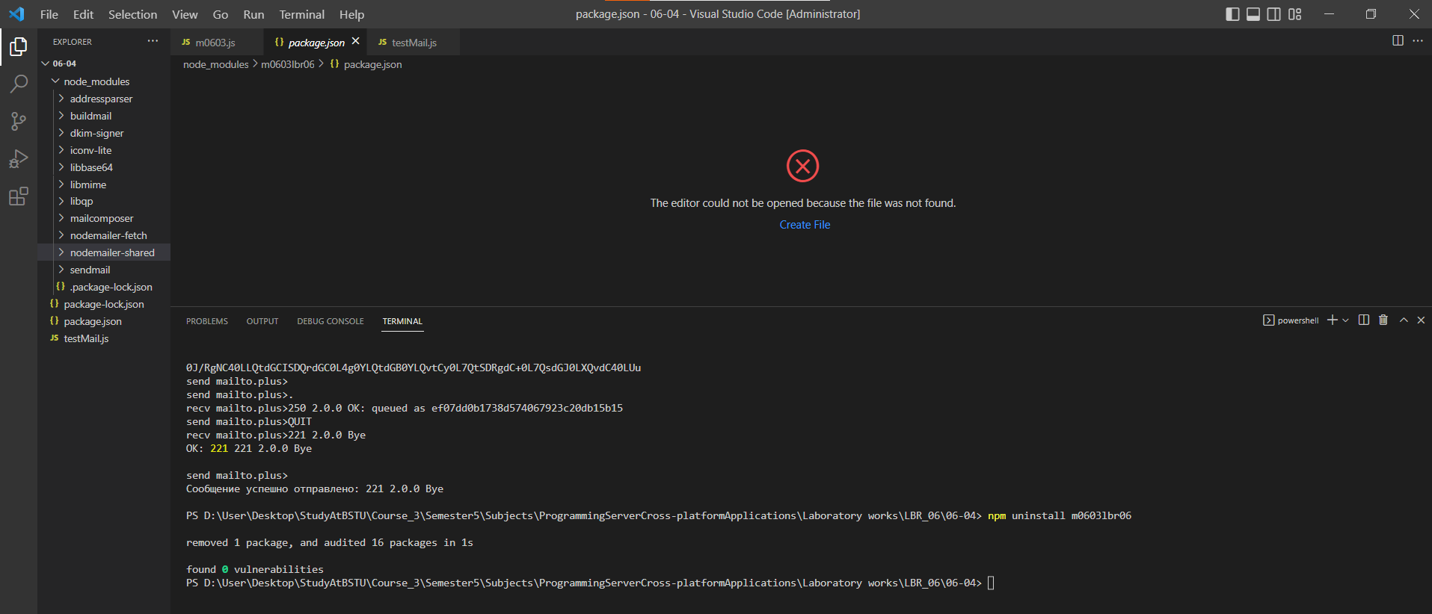

17. Установите пакет **m0603**  в глобальный репозиторий и проверьте работоспособность приложения **06-04.**

